viviEngine Functional Specification

VERSION HISTORY
Version  # | Implemented  By | Revision  Date | Approved  By | Approval  Date | Reason
1.0 | Shiyue Zhang | 2016.09.10
1.1 | Dong Wang | 2016.09.10

目录
viviEngine Functional Specification 1
1. Introduction 3
2. Overview 4
2.1 Use Case 4
2.2 Requirement 4
2.2.1 Functional Requirement 4
2.2.2 Efficiency Requirement 4
2.2.3 Dependence Requirement 4
3.1 Architecture 6
3.2 Components 6
3.2.1 Feature Extraction 6
3.2.2 CMVN 7
3.2.3 Decodable 7
3.2.4 Decoder 9
3.3 Encapsulation 11
3.3.1 Enginelib 11
3.4 Usage 12
3.4.1 本地测试 12
3.4.2 基于PyServer测试 13
3.5 Resource 16
4. Appendix 16
5. Reference 16

- Introduction
语音识别引擎（ASR engine）通俗地讲就是一个能“听得懂人话”的机器。传统的语音识别系统一般基于HMM算法，而随着深度神经网络的发展，更多的语音识别系统开始选择采用DNN作为解码器的核心。本文档描述FreeNeb viviEngine语音识别引擎的设计原则和基本功能。ViviEngine的框架结构如图1所示，其中包含一个特征提取模块，特征标准化模块，含有两个深度神经网络的decodable模块，以及基于解码图HCLG的Decoder模块。具体的实现利用了开源的语音识别工具箱Kaldi。
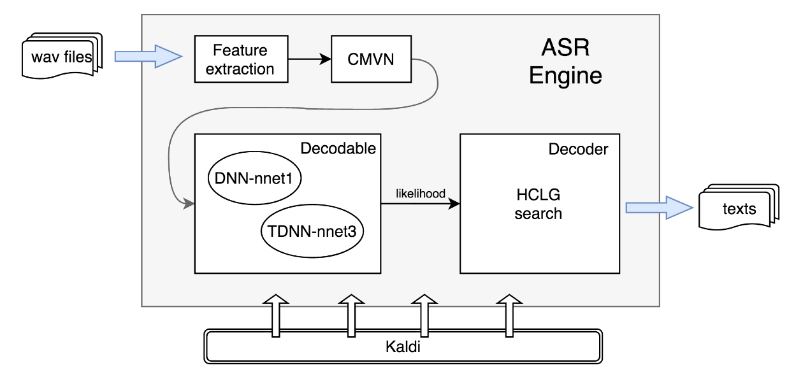
图1. ASR Engine总体框架
vivEngine实现端到端的语音识别：从原始音频文件输入到文字输出。基本执行流程为：原始wav格式的音频文件输入到ASR引擎中后，先经过一个特征提取模块，该模块可提取音频fBank特征；再经过一个CMVN模块，将特征标准化；而后输入decodable模块，其中包含两个已训练好的深度神经网络DNN-nnet1和TDNN-nnet3，可以选择一个使用，输出溃音素的后验概率，并减去先验概率得到每个音素上的likelihood；最后将likelihood叠加到一个预先编译的HCLG译码网络，搜索其中权重最大的路径，得到最终的解码文本。
本文档目的是对该语音识别引擎进行详细介绍，明确系统结构，以及系统各个模块的功能和相互间的关系。最后给出本地测试方法，以及结合PyServer的测试方法。

2. Overview

2.1 Use Case
vivEngine 的基本功能是将语音识别成文本，其实现方式是一个标准C/C++动态库。该动态库提供对模型进行初始化，接收数据，输出识别结果三个简单接口。
基于该动态库，语音识别功能可有两种方式实现：命令行模式和viviServer模式。在命令行模式时，用户在命令行中输入如下命令：
<vivEngine command> <cfg 文件> <wav 文件列表>
识别结果即可印到屏幕上。这一方式适合开发者进行系统调试和大规模离线测试。在vivServer模式，viviEngine被包装成一个本地服务，从STDIN读入语音数据流，从STDOUT输出识别结果。vivServer需要配合一个wrapper程序，以获取数据和传送输出结果，例如PyServer。PyServer基于Python的命令调用功能如下命令:
<viviServer command> <cfg 文件>
即可启动viviServer，准备接收STDIN数据和向STDOUT输出识别结果。PyServer同时利用Python 的多线程能力，接受多用户请求，用加封机制实现请求排队。详见附录中PyServer说明文档。

2.2 Requirement

2.2.1 Functional Requirement
- 基于Kaldi，实现语音到文本的识别功能
- 支持NNET1和NNET3两种解码方式
- 实现标准库封装与接口
- 实现基于该封装库的两种执行方式：命令行和vivServer.

2.2.2 Efficiency Requirement
- RT < 0.3

2.2.3 Dependence Requirement
- OS: Centos7
- Kaldi
3．Implementation details

3.1 Architecture
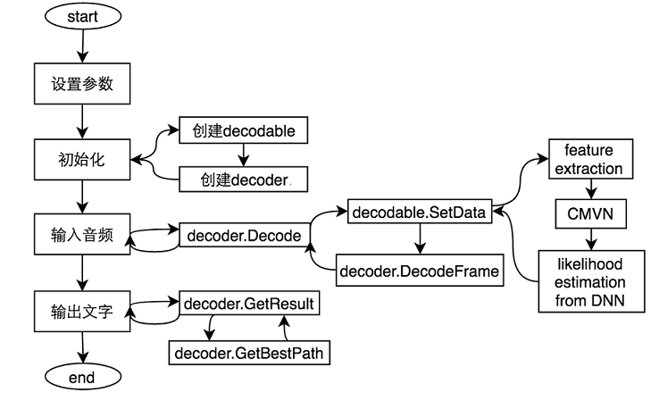
图2. ASR Engine程序执行流程

3.2 Components
本部分介绍该引擎的核心代码，包括其重要的类，函数，以及功能详解。代码的目录为freepulsar/decoder/src/engine。

3.2.1 Feature Extraction
- 源文件
stream-feature-input.h, stream-feature-input.cc
- 功能说明
提取音频的fbank和mfcc特征。
- 功能模块
- struct StreamFeatureOptions
参数配置，其中feat_type可以指定使用fank或者mfcc特征。
- class StreamFeatureInput
  - 函数说明
      - void Process(const VectorBase<BaseFloat> &in, Matrix<BaseFloat> &out)：输入原始音频向量，处理后得到fbank或者mfcc特征矩阵
      - void Reset(): 重置remainder_向量为0向量
- 功能解说
该模块利用kaldi中的Mfcc和Fbank两个类实现从原始音频抽取两类特征的功能

3.2.2 CMVN
- 源文件
stream-cmvn-input.h, stream-cmvn-input.cc
- 功能说明
实现了对音频特征矩阵进行CMVN处理，使得特征具有零均值和单位方差的特点
- 功能模块
- struct StreamCmvnOptions
参数配置
- class StreamCmvnInput
  - 函数说明
      - int Process(Matrix<BaseFloat> &feats): 对输入的特征矩阵进行CMVN处理
      - int Load(const Matrix<double> &in): 加载特征矩阵
      - int Save(Matrix<double> &out): 保存特征矩阵（暂未实现）
      - void Reset(): 特征矩阵维度变换
- 功能解说
该模块利用kaldi中transform组件下的cmvn处理模块，实现了对原始音频特征的标准化处理

3.2.3 Decodable
1. StreamDecodableInterface
- 源文件
stream-decoabable.h。
- 功能说明
定义不同decodable模块共同的虚基类，便于后续实现。
- 功能模块
  - class StreamDecodableInterface: public DecodableInterface
继承并封装kaldi中的DecodableInterface
2. DNN-nnet1
- 源文件
steam-nnet-decodable.h, steam-nnet-decodable.cc
- 功能说明
基于一个训练好的kaldi.nnet1模型，估计输入音频数据的likelihood
- 功能模块
  - struct StreamNnetDecodableOptions
参数配置
- class StreamNnetDecodable: public StreamDecodableInterface
  - 函数说明
    - StreamNnetDecodable(StreamNnetDecodableOptions config)：类构造函数，在构造过程中初始化特征提取对象，cmvn处理对象，并据配置参数导入已训练好的DNN模型和先验假设等。
    - int32 SetData(const char *data, uint32_t len, int chunk_no): 主函数，完成特征提取模块调用、CMVN处理模块调用、Nnet处理模块调用。
    - int32 Process(const Matrix<BaseFloat> &in, Matrix<BaseFloat> &out, int chunk_no)：Nnet处理函数，将特征数据输入训练好的nnet1深度神经网络模型，前向算法得到后验概率，取log后减去先验概率的log，得到最终的likelihood。
    - 功能解说
该模块利用一个以训练好的nnet1模型，完成了likelihood的估计，为下一步的解码提供基础
2. TDNN-nnet3
- 源文件
stream-nnet3-decodable.h, stream-nnet3-decodable.cc。
- 功能说明
基于一个训练好的kaldi.nnet3模型，估计输入音频数据的likelihood。
- 功能模块
  - struct StreamNnet3DecodableOptions
参数配置
- class StreamNnet3Decodable: public StreamDecodableInterface
  - 函数说明
    - StreamNnet3Decodable(StreamNnet3DecodableOptions config)：类构造函数，在构造过程中初始化特征提取对象，cmvn处理对象，并据配置参数导入已训练好的TDNN模型等。
    - int32 SetData(const char *data, uint32_t len, int chunk_no): 主函数，完成特征提取模块调用、CMVN处理模块调用、Nnet处理模块调用。
    - int32 Process(const Matrix<BaseFloat> &in, Matrix<BaseFloat> &out, int chunk_no)：Nnet处理函数，将特征数据输入训练好的nnet3深度神经网络模型，可直接通过模型输出likelihood。
    - 功能解说
该模块利用一个以训练好的的nnet3模型，完成了likelihood的估计，为下一步的解码提供基础

3.2.4 Decoder
- 源文件
stream-hclg-decoder.h, stream-hclg-decoder.cc, stream-faster-decoder.h, stream-faster-decoder.cc, stream-biglm-faster-decoder.h, stream-biglm-faster-decoder.cc
- 功能说明
实现了从HCLG图中译码的功能，输出音频对应的文字
- 功能模块
- struct StreamHCLGDecoderOptions
参数配置
- class StreamHCLGDecoder
  - 函数说明
      - StreamHCLGDecoder(const StreamHCLGDecoderOptions &config, StreamDecodableInterface &decodable, fst::Fst<fst::StdArc> *decode_fst)：类构造函数，在构造过程中初始化decadable对象，并根据配置参数导入字形文件，解码的FST网络，选择要使用的decoder：StreamBiglmFasterDecoder或StreamFasterDecode等。
      - fst::Fst<fst::StdArc> *ReadNetwork(std::string filename)：从文件读入解码网络。
      - int Decode(const char *data, uint32 len, int chunk_no): 调用decodable的主函数，并把输出的likelihood与已知的解码网络相结合。
      - string GetResult(): 在合并后的解码网络上搜索到权重最大的路径，即为解码结果。
- 功能解说
该模块实现了完整的译码过程。
- class StreamFasterDecoder: public StreamDecoder , private FasterDecoder
  - 函数说明
      - void DecodeFrame(DecodableInterface *decodable, int32 frame)：将decodable输出的likelihood与已知的解码网络相结合。
      - bool GetBestPath(fst::MutableFst<LatticeArc> *fst_out)：在FST网络上搜索最佳的路径。
    - 功能解说
该模块是一个decoder模型。
- class StreamBiglmFasterDecoder: public StreamDecoder, private BiglmFasterDecoderMod
  - 函数说明
      - void DecodeFrame(DecodableInterface *decodable, int32 frame)：将decodable输出的likelihood与已知的解码网络相结合。
      - bool GetBestPath(fst::MutableFst<LatticeArc> *fst_out)：在FST网络上搜索最佳的路径。
    - 功能解说
该模块是另一个decoder模型。
  - Encapsulation

3.3.1 Enginelib
为了便于使用，以及保护代码，将核心代码封装为一个整合的decoder，在freepulsar/decoder/src/enginelib目录下。注意区分这个decoder，和我们之前提及的decoder模块，这里的decoder是封装了所有功能模块的集合，而之前的decoder只是其中的一部分。我们所称viviEngine, 从代码角度讲是包括上述所有component的代码集合;但从产品角度讲，viviEngine即指本节所述的Enginelib提供的lib接口方式。
- 源文件
decoder.cc
- 功能说明
对核心代码的封装
- 功能模块
  - struct decoder_obj
封装得到的decoder结构体，其中包含一个decodable模块和一个decoder模块。
  - int decoder_init(struct decoder_obj **ptr, const char *filename, int nnet_version)
根据配置参数初始化decoder结构体，主要是创建decodable和decoder对象。
  - int decoder_put_data(struct decoder_obj *ptr, const char *data, int len, int chunk_no)
输入音频数据，调用了decoder模块中的Decode函数，得到数据的likelihood，并更新解码图。
  - int decoder_get_result(struct decoder_obj *ptr, char *result, int len)
输出文本，调用了decoder中的GetResult函数，从解码图中找到最佳路径作为解码输出。
  - int decoder_release(struct decoder_obj *ptr)
结构体的析构函数。

  - Usage

3.4.1 本地测试
本地进行测试的目录在freepulsar/decoder/test/vivi-test下，其中含有nnet1和nnet3两种测试环境，两者相似，唯一不同是使用的深度学习网络不同。因此，这里仅拿nnet1测试环境作为例子，简单介绍测试的过程。测试过程可分为三步：
- 设置参数
nnet1目录下的decoder.conf文件中配置了引擎需要传入的参数，包括已训练好的神经网络的地址，HCLG解码网络的地址等，如下图所示。在进行测试之前要把这些参数先设置好。
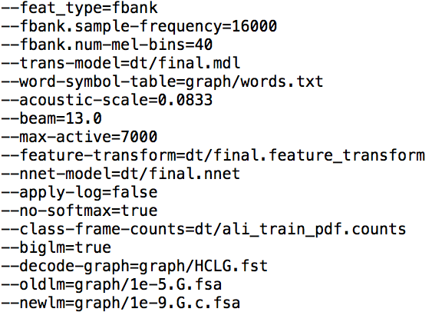
图3.decoder.conf配置示例
- 设置音频文件列表
nnet1目录下的wav.scp文件中配置了要进行识别的音频列表，其中每一行是<id><wavfile>的形式，如下图所示。在进行测试之前，要先设置好需要进行测试的音频。
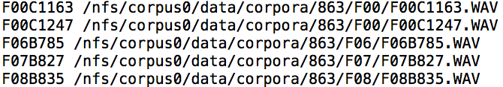
图4. wav.scp示例
- 运行
nnet1目录下的run.sh是测试代码的接口，其中调用了enginebin下的vivi-decoder-nnet1-example可执行文件，因此在运行代码之前需要编译好enginebin下的代码。在上述都配置好之后，用下述命令即可得到测试结果：
./run.sh decoder.conf wav.scp
输出结果如下图所示：
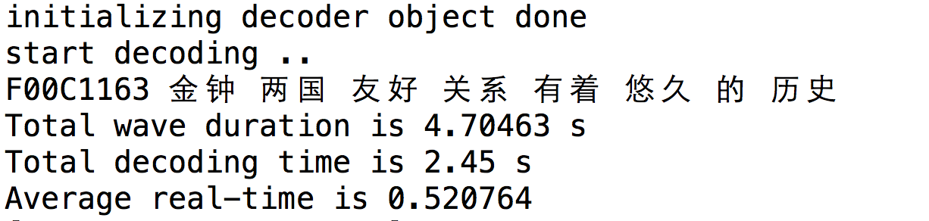
图5. 本地测试输出结果示例
这是一个音频文件的识别输出，真实的文字是：津中两国友好关系有着悠久的历史。可以看出基本可以准确识别。

3.4.2 基于PyServer测试
PyServer是基于Python构造一个简单的语音识别引擎外围服务程序，同样可以基于PyServer进行引擎的测试。注意PyServer所调用的viviServer在src/engninesrv/bin下。viviServer当前实现中并没有调用viviEngine的library 接口，而是直接调用viviEngine中的Decoder模块。这一方式有可能在未来会发生改变。
基于PyServer测试包括如下两个步骤：
- 启动Server
Server端启动前，应先配置后server.cfg文件，主要有模型目录、主机ip及端口号等。一个典型的server config如下图。
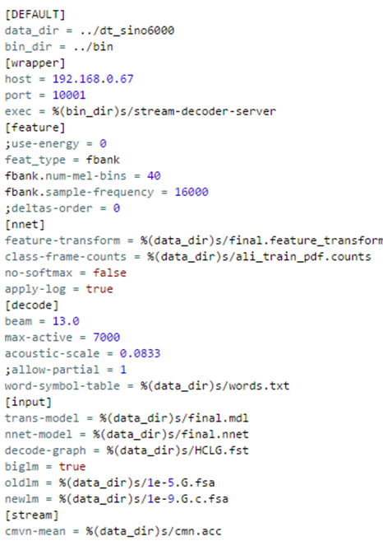
图6. server config配置示例
Server config配置完成后，运行下面命令启动PyServer：
server.py <server.cfg>
若 <server.cfg>不提供，则默认config文件为当前目录下的server.cfg。
- 启动Client提交识别请求
Client端启动前，需要配置文件client.cfg，主要是设定PyServer所在的主机和服务端口。一个典型的client端配置文件如下图所示：
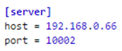
图7. client cfg配置示例
配置完成后，用下述命令可执行识别命令：
client.py wav.lst
其中wav.lst是待识别的语音文件列表。一个典型的语音文件列表的每一行为如下形式：<id> <wavfile>，如下图所示：
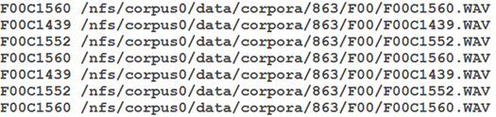
图8. wav list示例
Client端输出结果如下图所示：
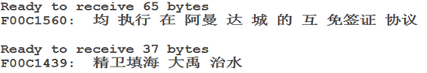
图9. client识别结果示例
  - Resource
Download the resource here: gitlab:freepulsar

4. Appendix

5. Reference
1. Kaldi document：http://www.kaldi-asr.org/doc/
2. PyServer Functional Specification: http://cslt.riit.tsinghua.edu.cn/mediawiki/images/f/fb/PyServer.functional.pdf

